Новые книги по краеведению, февраль 2019г.
Уважаемые читатели! Предлагаем вашему вниманию новинки краеведческой литературы, поступившие в фонд Центральной районной библиотеки.

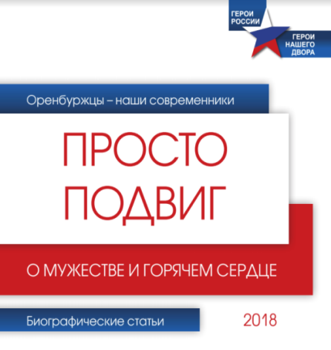
Просто подвиг: Оренбуржцы - наши современники [Текст] : биографические статьи / ред. А. Чистяков. - Оренбург : Лица Оренбуржья, 2017. - 96 с. : ил., портр. Книга издана в рамках проекта "Герои России - Герои нашего двора".

Это уникальное издание, объединяющее истории 86 героев. Наши земляки рассказали о них в прозе и в своих рисунках. Эта книга о Героях с большой буквы, проявивших себя в мирной жизни и в военное время. Проект «Герои России – Герои нашего двора» является главным инструментом по сохранению памяти о героях нашей страны и продолжать воспитывать у подрастающего поколения чувство истинного патриотизма и любви к своей Родине.

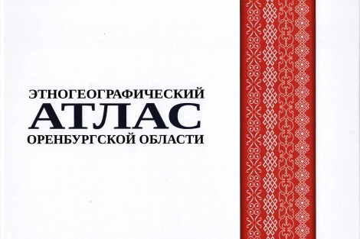
Герасименко, Т. И. Этногеографический атлас Оренбургской области [Текст] / Т. И. Герасименко ; [Этнографическая комиссия Русского географического общества, Оренбургский государственный университет, Управление внутренней политики аппарата Губернатора и Правительства Оренбургской области, Оренбургское отделение Русского географического общества]. - 2-е издание, дополненное и переработанное. - Оренбург : Русское географическое общество ; Казань : ПИК «Идеал-Пресс», 2017. - 79 с. : фот.цв., карты.
В иллюстрированном историко-этнографическом и этногеографическом атласе раскрываются особенности формирования этногеографической карты Оренбуржья. Раскрыт этнический и конфессиональный состав населения, историко-географическая специфика и современная география вошедших в десятку крупнейших этносов региона по итогам последней переписи населения. Охарактеризовано этнокультурное взаимодействие, топонимическая специфика и историко-культурное наследие региона. Представлены картосхемы, графики, диаграммы, фотографии и статьи, характеризующие этническую и конфессиональную специфику населения Оренбургской области: русские, татары, казахи, украинцы, башкиры, мордва, чуваши, немцы, армяне, азербайджанцы.

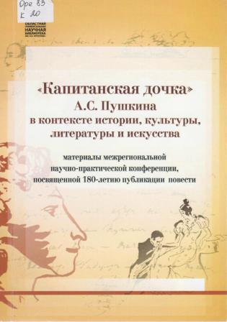
«Капитанская дочка» А.С.Пушкина в контексте истории, культуры, литературы и искусства: материалы межрегион. Науч.- практ. Конф., посвящен. 180- летию публикации повести, 19 октября 2016г. – Оренбург: РИО ООУНБ им. Н.К.Крупской, 2017.- 188с.
В сборнике представлены материалы конференции: исследование произведения; оренбургские страницы Пушкинианы; историко - литературное изучение произведений А.С.Пушкина. Издание предназначено краеведам, специалистам архивов, всем, кто интересуется русской литературой и историей родного края.
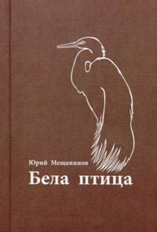
Мещанинов Ю. Бела птица: маленькая повесть о детстве/ Ю.Мещанинов. – Оренбург: ООО Типография Южный Урал, 2018.- 112с.
Главный герой – семилетний мальчик, попадающий в различные истории. Каждый день он открывает для себя мир: познает ответственность семейной жизни, горечь утраты, законы дружбы и тяготы предательства.

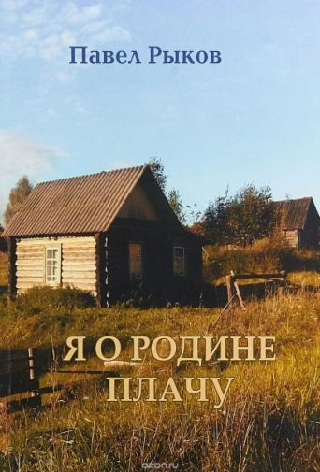
Рыков.П. Я о Родине плачу: стихи/ Павел Рыков. – Москва: «Вест- Консалтинг», 2018. – 68с.
Стихотворения Павла Рыкова – поэта, прозаика, драматурга, публициста, режиссера, фотохудожника.

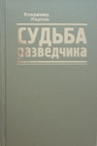
Карпов, В.В. Судьба разведчика/ Владимир Карпов. – Оренбург: Оренбургское книжное издательство, 2000. – 624с.
Книга рассказывает о человеке, волею судьбы ставшего профессиональным разведчиком. Автор – не только свидетель, но и участник многих описываемых событий.

Филиппов А.Г. День козла/ Александр Филиппов. – Оренбург: ОАО ИПК Южный Урал, 2015. – 496с.
В новую книгу оренбургского прозаика Александра Филиппова вошли как уже получившие признание читателей повести, так и совершенно новые, не публиковавшиеся ранее произведения.

Уханов, И.С. Избранное/ И.С.Уханов. – Оренбург: Оренбургское книжное издательство им. Г.П.Донковцева, 2018. – 544с.
В книгу вошли избранные произведения выдающегося писателя, тесно связанного с Оренбургской областью. Его герои – наши современники: крестьяне, пуховницы, казаки, размышляющие над предназначением собственной жизни и труда.

Гостиный Дворъ [Текст] : литературно-художественный и общественно-политический журнал писателей России / ред. Н. Ю. Кожевникова. – Оренбург, 2018. - №1(5). – 364с.

Гостиный Дворъ [Текст] : литературно-художественный и общественно-политический журнал писателей России / ред. Н. Ю. Кожевникова. – Оренбург, 2018. - №2(6). – 364с.
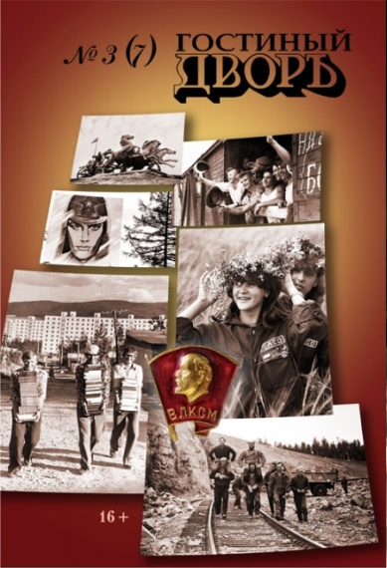

Гостиный Дворъ [Текст] : литературно-художественный и общественно-политический журнал писателей России / ред. Н. Ю. Кожевникова. – Оренбург, 2018. - №3 (7). – 364с.
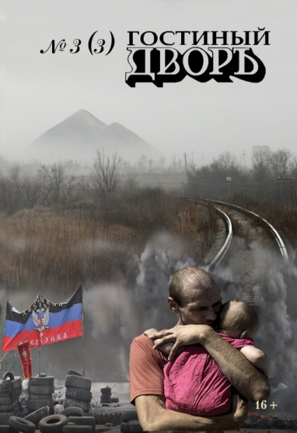
Гостиный Дворъ [Текст] : литературно-художественный и общественно-политический журнал писателей России / ред. Н. Ю. Кожевникова. – Оренбург, 2017. - №3 (3). – 364с.

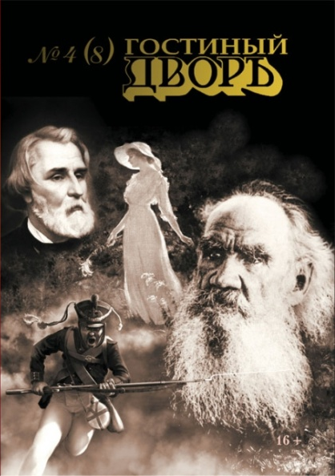
Гостиный Дворъ [Текст] : литературно-художественный и общественно-политический журнал писателей России / ред. Н. Ю. Кожевникова. – Оренбург, 2018. - №4(8). – 364с.

Гостиный Дворъ [Текст] : литературно-художественный и общественно-политический журнал писателей России / ред. Н. Ю. Кожевникова. – Оренбург, 2017. - №4(4). – 364с.

Литературно-художественный и общественно-политический альманах «Гостиный Двор» издаётся в Оренбурге с мая 1995 года. В 2018 году издание переименовано в литературно-художественный и общественно-политический журнал писателей России «Гостиный Дворъ».
Журнал объединяет в один большой и дружный круг писателей, учёных, политиков, казаков, народных мудрецов, архивистов, краеведов, артистов, художников, искусствоведов.
Фирменные рубрики журнала: «Казачья линия», «Время действия», «наследие», «Культурный слой», «В зеркале истории», «Философский практикум» и другие. А «Народная проза» и «Народные мемуары» – это вообще изюминка альманаха, как и «Оренбургская диаспора», где печатаются авторы, связанные корнями с оренбургским краем.
В нём печатаются писатели и учёные из Москвы, Петербурга, Екатеринбурга, Воронежа, Сарова, Иркутска, Красноярска, Новокуйбышевска, Кирова, Алматы, Уральска, Новгорода Великого и др.

